Звіт з лабораторної роботи №3

З дисципліни “Бази Даних”

Студента МІТ-31   
Карєва Івана

1. CRUD операції в файлі app/py:

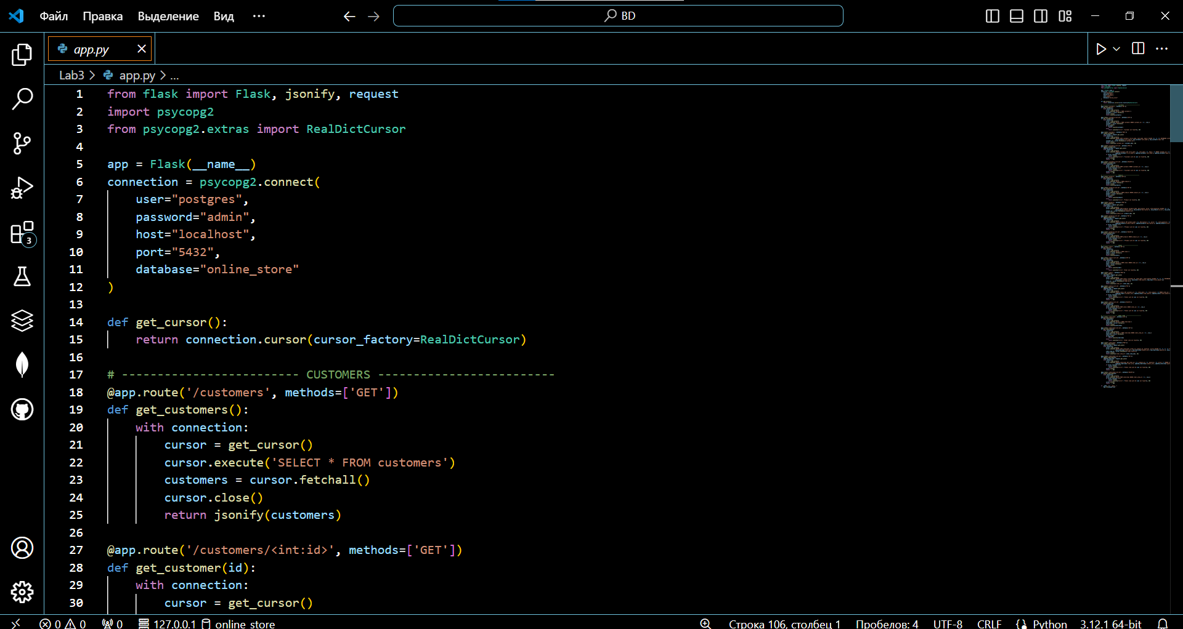

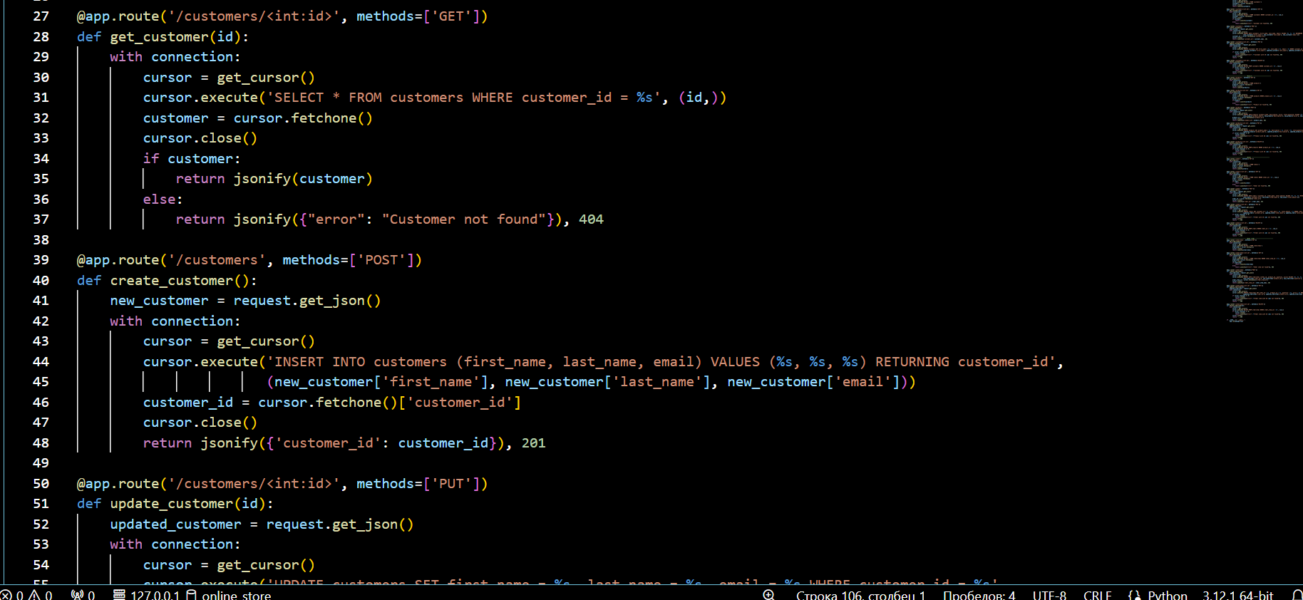

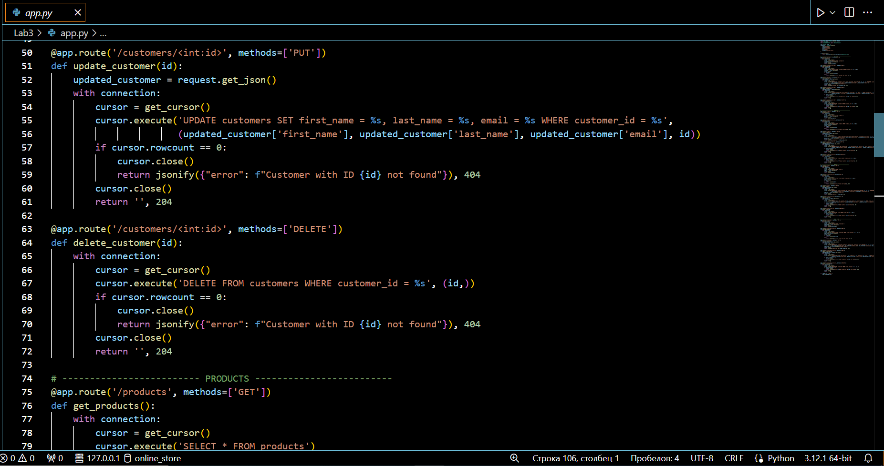

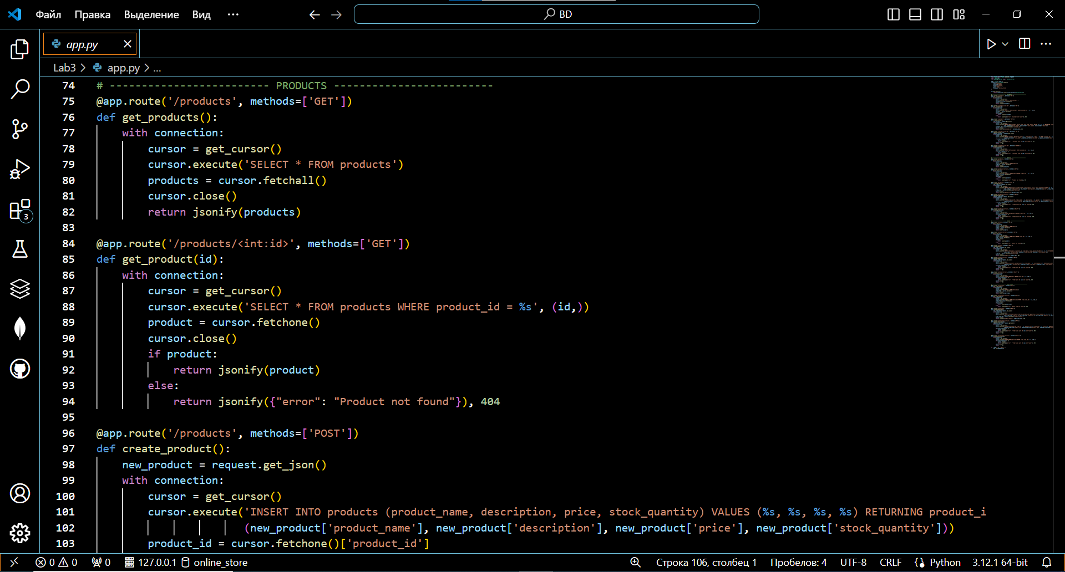

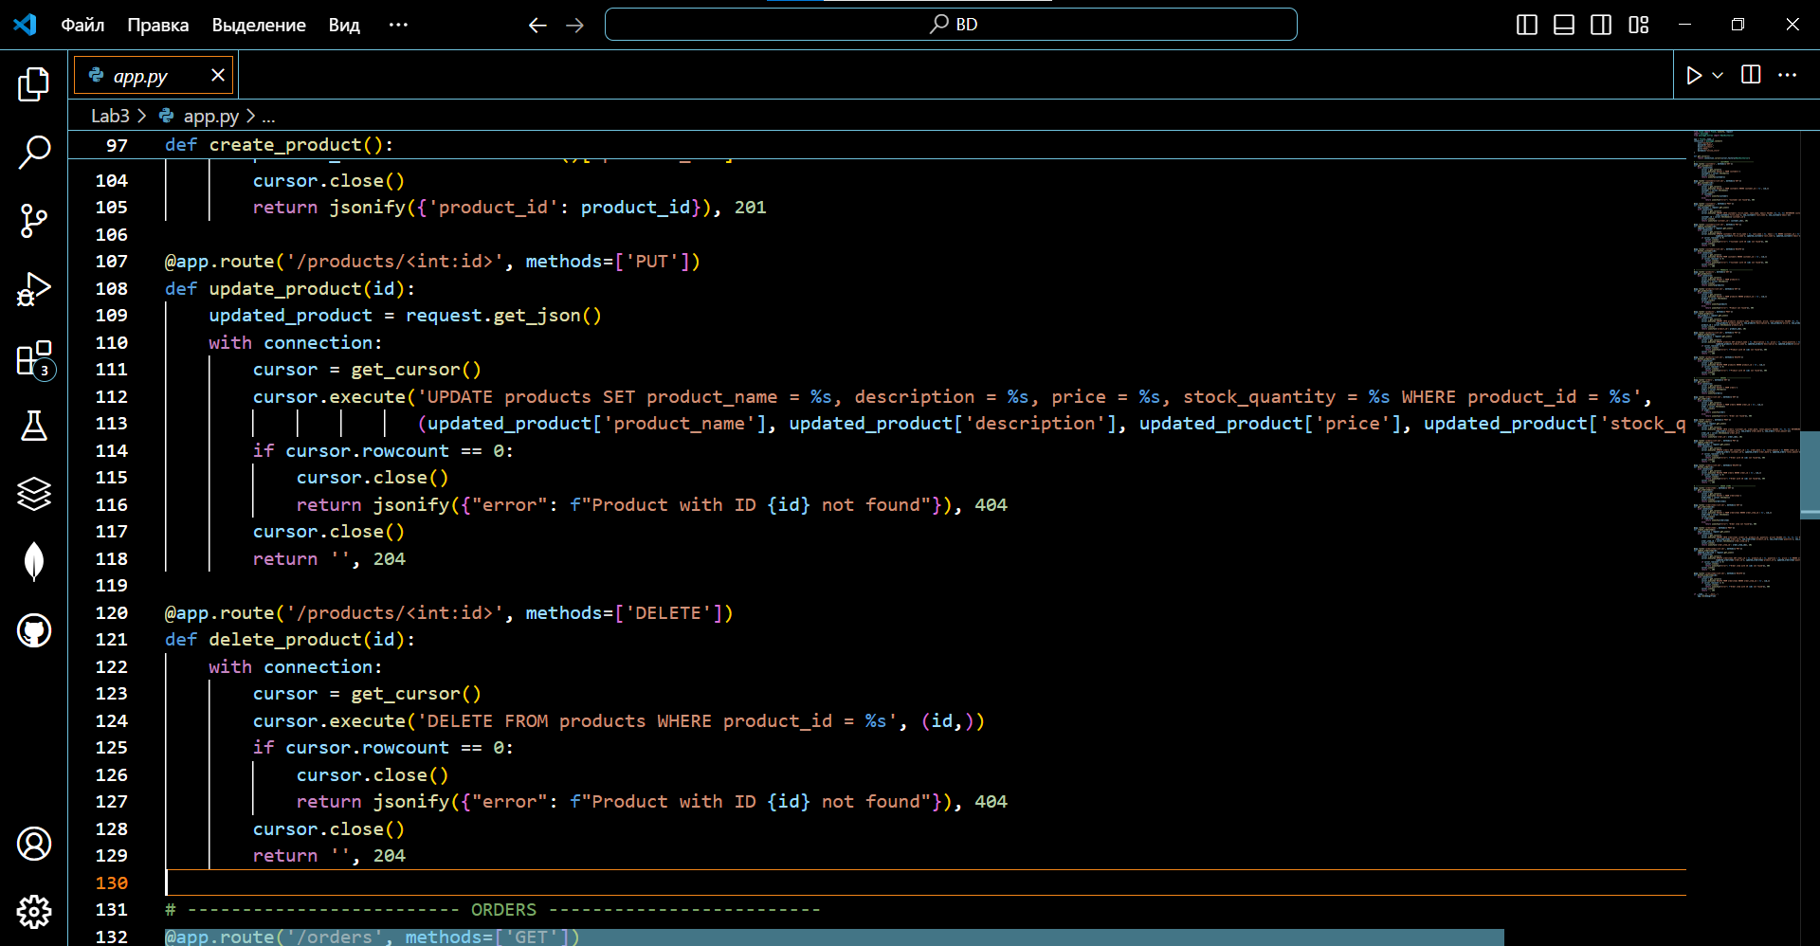

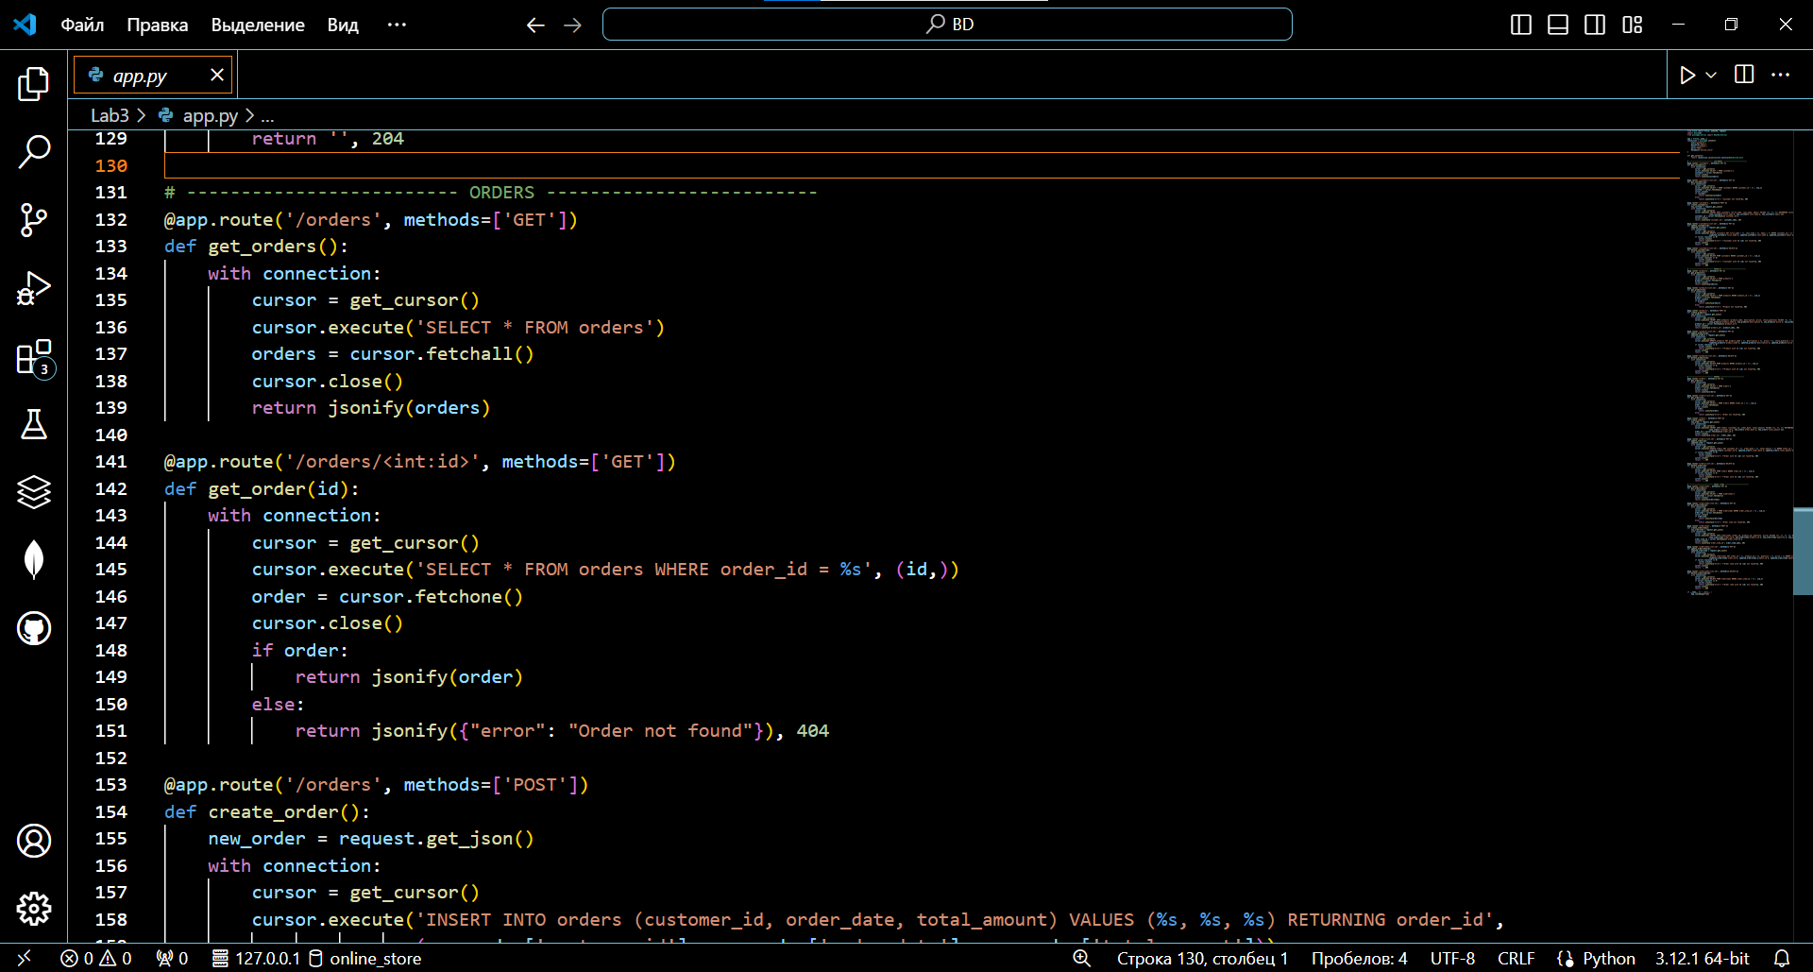

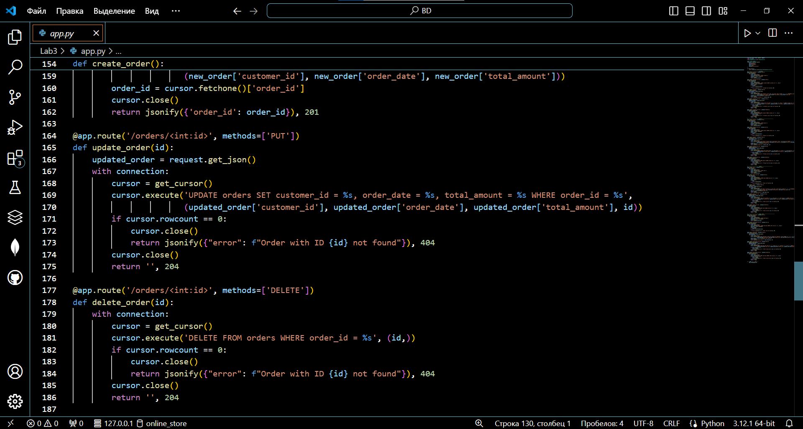

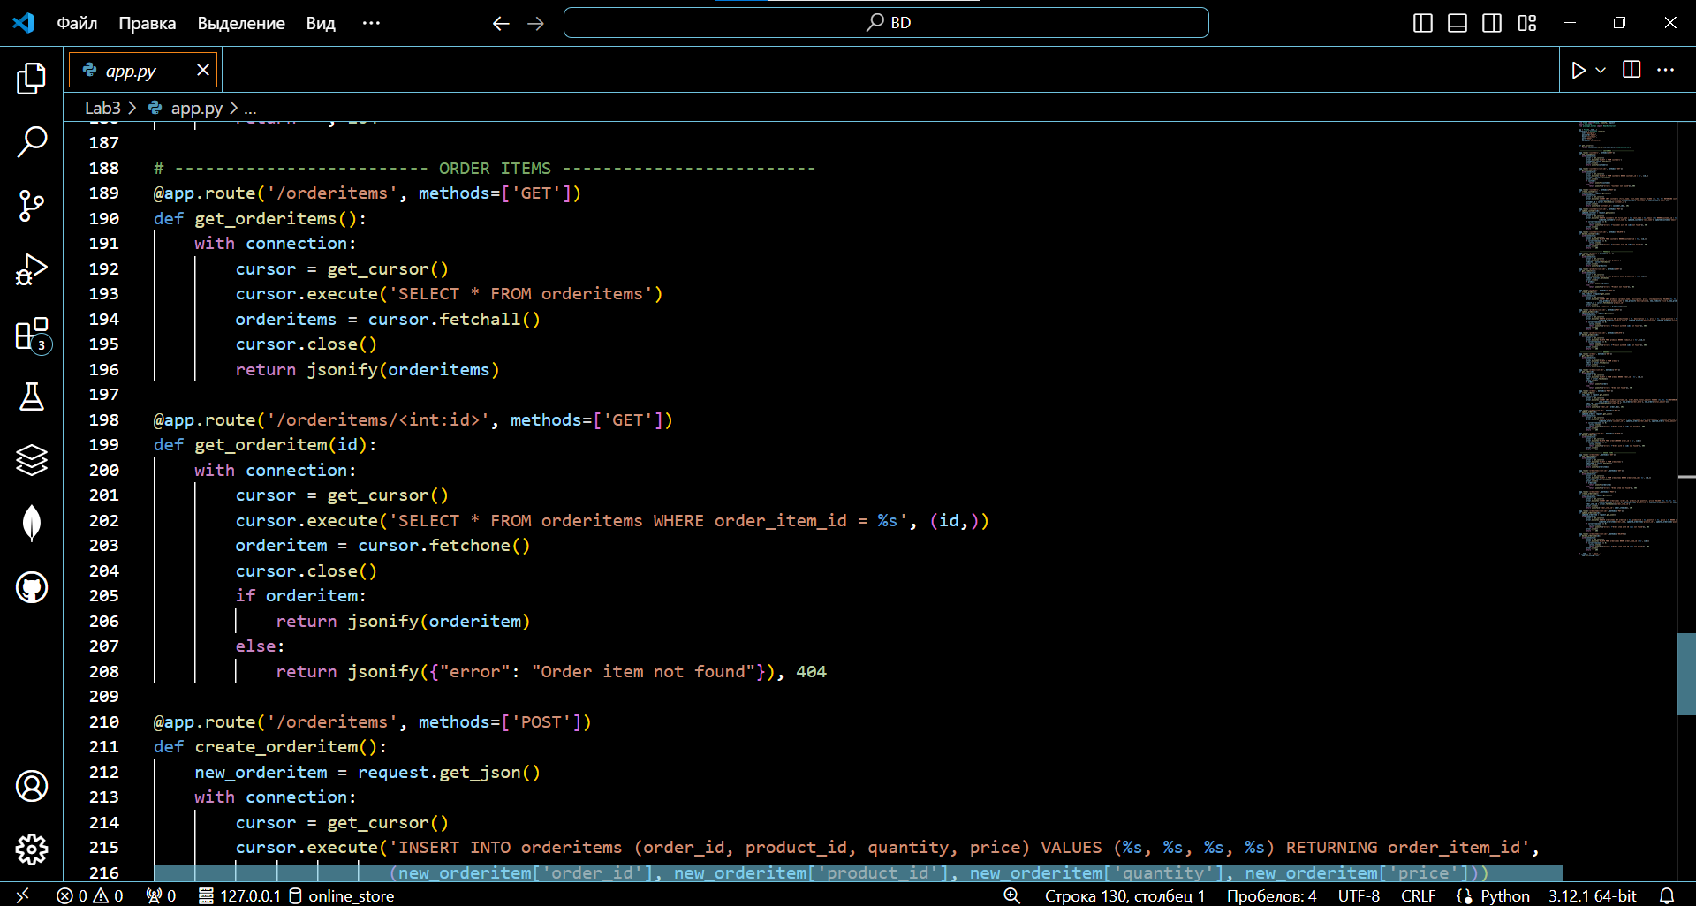

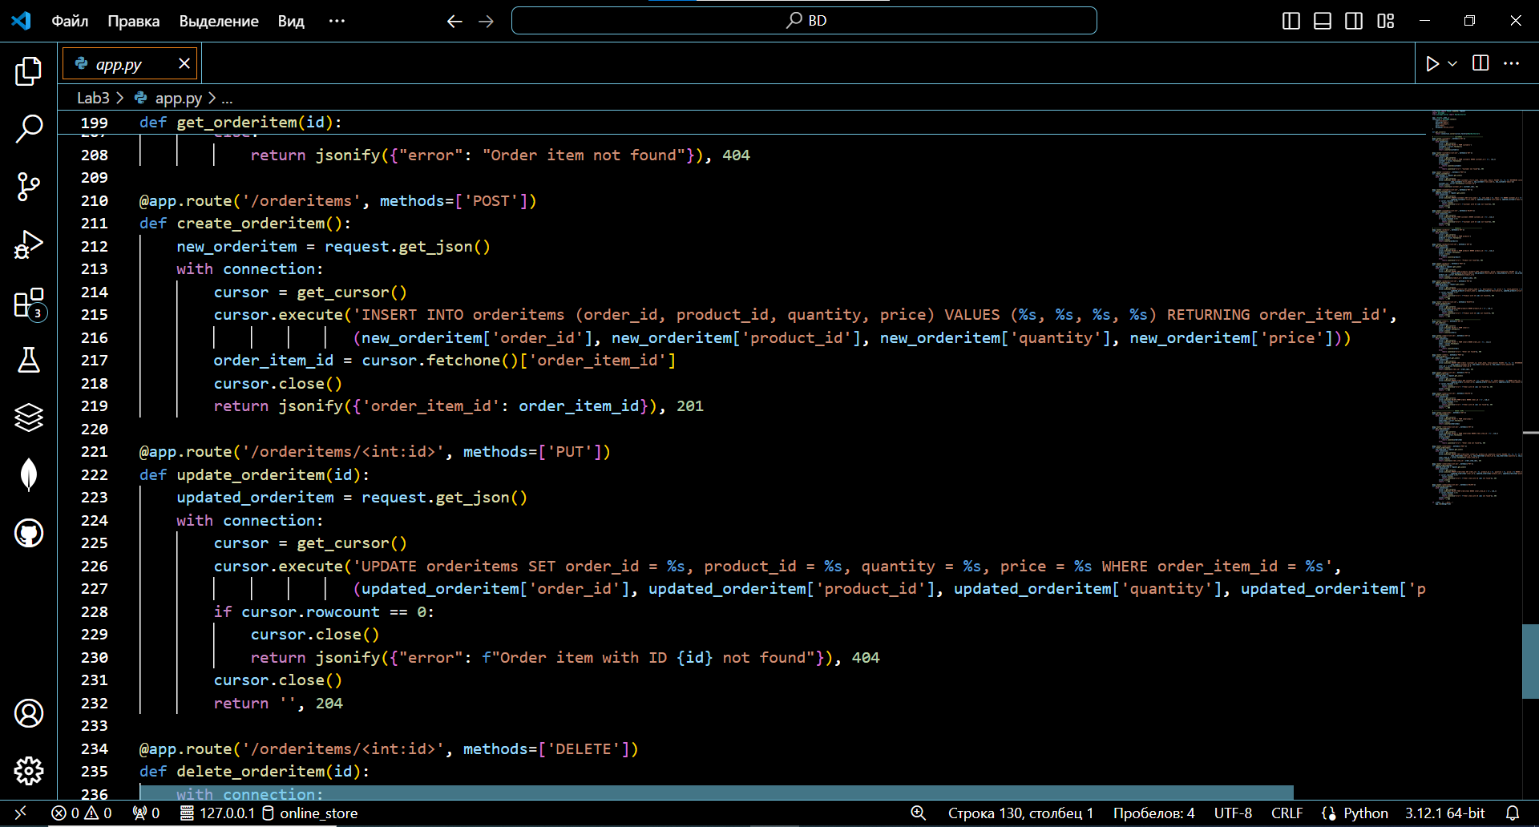

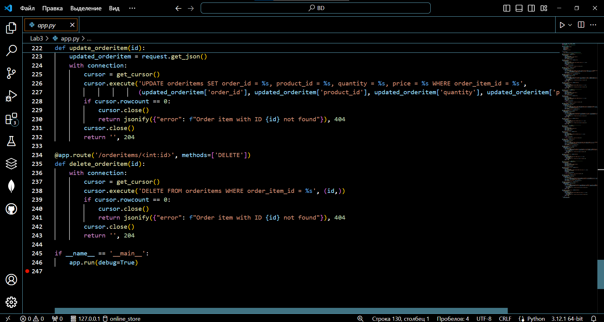

1. Забезпечити використання процедур, функцій, тригерів та транзакцій:
   1. Функції:

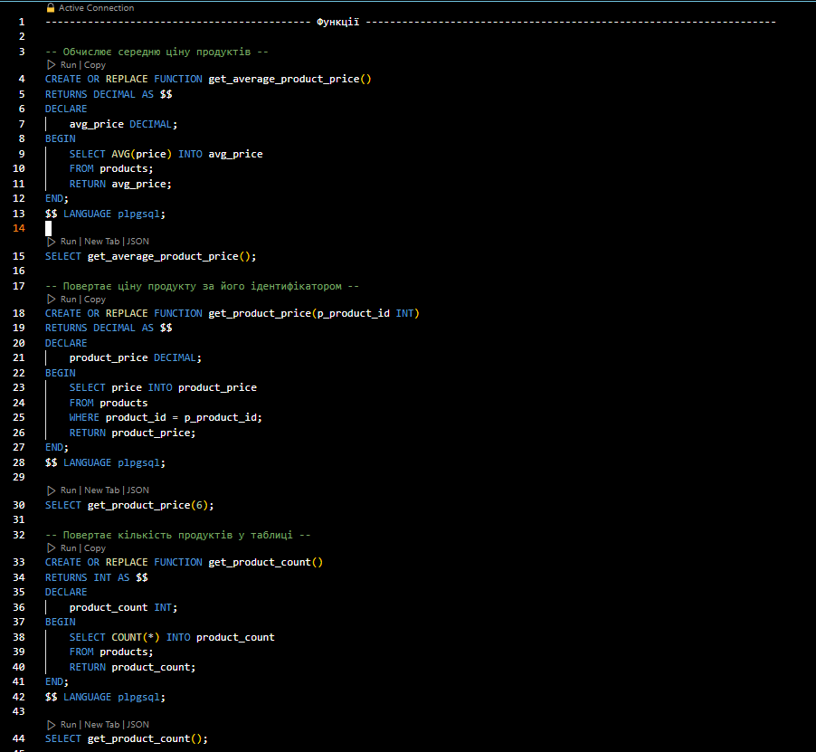

* 1. Тригерні функції:

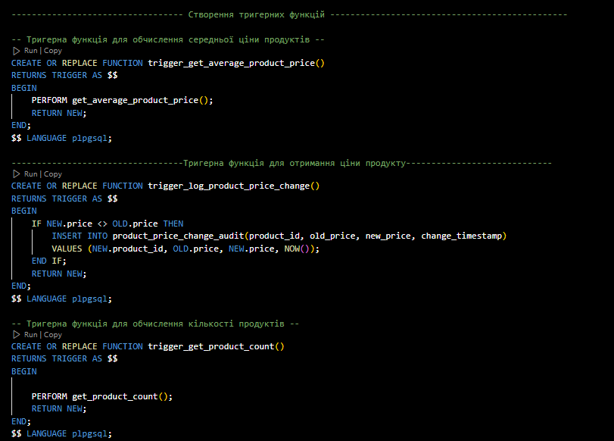

* 1. Процедури:

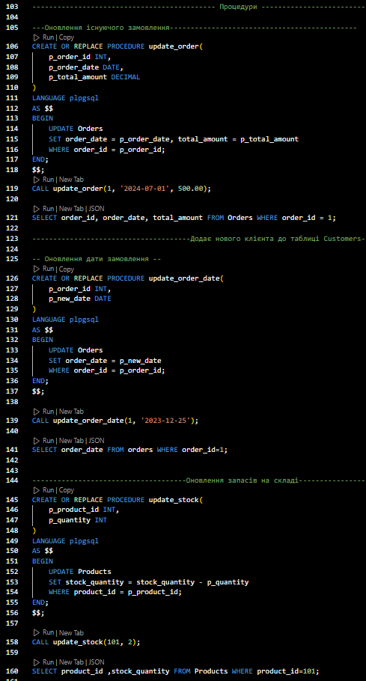

* 1. Індекси:

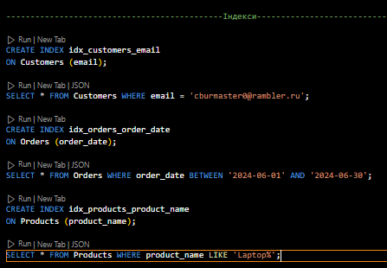

* 1. Транзакції:

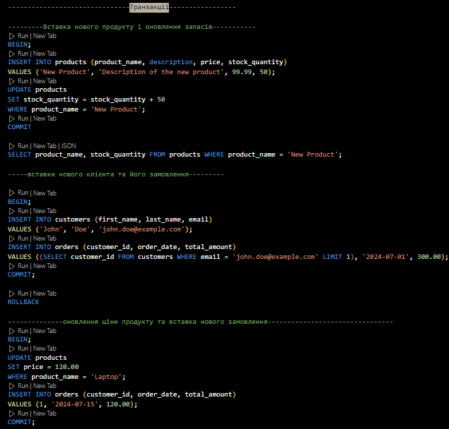

Висновок: Дана лабораторна робота була спрямована на створення REST сервісу для взаємодії з раніше розробленою базою даних через виконання CRUD операцій. В якості основи для розробки було вибрано PostgreSQL як систему управління базами даних та Python як мову програмування. Було продемонстровано виконання через Postman.